Introducción a Docker
UD 05. Actividades entregables
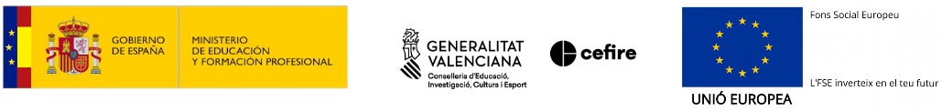

Autor: Sergi García Barea
Actualizado Marzo 2021
Licencia


Reconocimiento – NoComercial - CompartirIgual (BY-NC-SA): No se permite un uso comercial de la obra original ni de las posibles obras derivadas, la distribución de las cuales se debe hacer con una licencia igual a la que regula la obra original.

Nomenclatura
A lo largo de este tema se utilizarán distintos símbolos para distinguir elementos importantes dentro del contenido. Estos símbolos son:

📖 Importante

❕ Atención

💬 Interesante
Índice de contenido
1. Introducción 3
2. Entrega “Caso práctico 1” 3
3. Entrega “Caso práctico 2” 3
4. Entrega “Caso práctico 3” 3

UD05. Actividades entregables

Introducción
En esta unidad debes entregar un PDF/ODT donde elijas 2 de los 3 casos prácticos y demuestres su realización. A continuación indicamos que entregar en cada uno de los casos prácticos.

❕ Atención: por si tu mente se lo ha saltado… ¡ Solo 2 de los 3 casos prácticos ! :)

Entrega “Caso práctico 1”
Adjunta una captura donde se muestre que Wordpress funciona y otra captura donde se pueda observar que los dos contenedores están funcionando (con “docker ps”).

Entrega “Caso práctico 2”
Adjunta una captura donde se muestre que el balanceo de carga funciona correctamente y otra captura donde se pueda observar que los contenedores están en marcha.

Entrega “Caso práctico 3”
Adjunta una captura donde se muestre como se ha accedido a MySQL y se ha hecho la consulta de prueba de rendimiento propuestas.

